五年忠班
第65期 蘭馨兒童 【五年忠班 朱柏寰】

學生作文分享


【我們的學校】李苡暘
我們的學校叫「文蘭國小」，位置在鯉魚潭附近，學校的門口有很多原住民的圖騰看起來很漂亮，學校鄰近的部落為米亞丸及池南部落，我們的學校是阿美族與太魯閣族文化的幸福小學。
我們學校靠近山區有很多花、草及樹木，還有許多豐富的生態，學校附近有一座池南森林遊樂區，學校也會在遊樂區舉辦生態課程，有這些生物的聚集，學校就如自然生態小學一般。
學校裡有很多藝文課程及多元的教育學程，也獲得許多優良成績，例如體育類有射箭、籃球在縣賽裡都名列前茅；靜態有繪畫、朗讀及寫作也都有很好的成績。而最讓我值得開心的是學校有出版繪本書籍，除了讓我們更了解自然生態的奧秘，也看到學長姐的努力與天分，學校近年推動的森巴鼓，我也參與其中，森把股讓我學到團隊的重要性，學校也常受邀至許多地方表演，讓我們的小學回憶增添不少色彩。
學校給予多元化的知識與學習，也讓我們參學校外許多活動與競賽，使我們發揮自身的天分與潛能，這就是我們的學校—文蘭國小。

【我們的學校】王語晴
我們的學校在鯉魚潭的附近，名字叫文蘭國小，學校裡有生態池，生態池中有鯉魚，都長的不一樣，有些長的很特別，這裡的空氣很好，我們學校還有後山，後山有座蝴蝶園，有好多好多的蝴蝶，其中我最喜歡大風蝶。
我們學校還有很特別的牆壁是用馬賽克拼貼裝飾的，而這些馬賽克都是用大家做的作品貼上去的，有些則是用大家的小手畫出來的，我們學校還有籃球隊、射箭隊及編織班等才藝。
我們學校有很多的遊樂器材，假日時大家都喜歡到學校遊玩，希望大家可以一起愛護校園，讓校園的美景被更多人認識。

五 忠班級活動照片
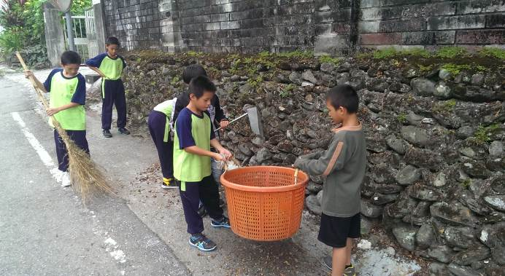 | 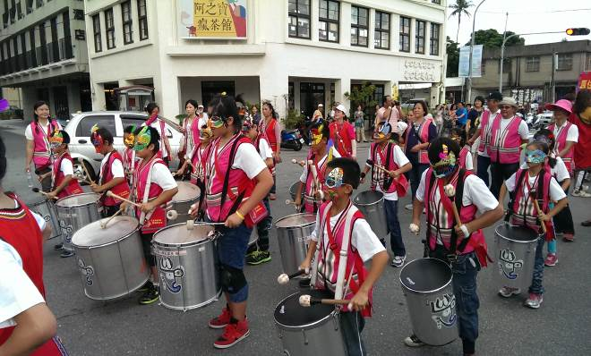
本班小朋友進行米亞丸社區打掃服務之景象。 | 本班小朋友參與花蓮森巴鼓踩街活動的情形。
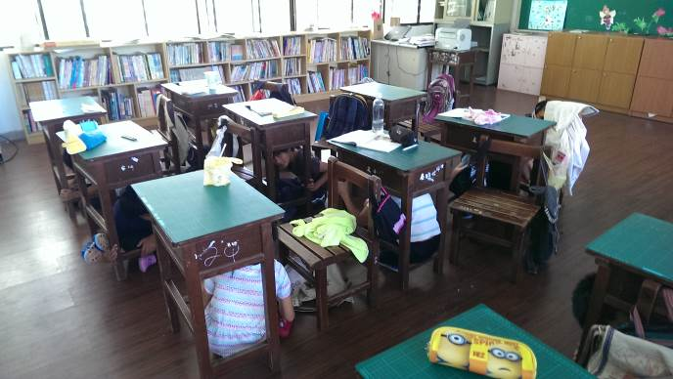 | 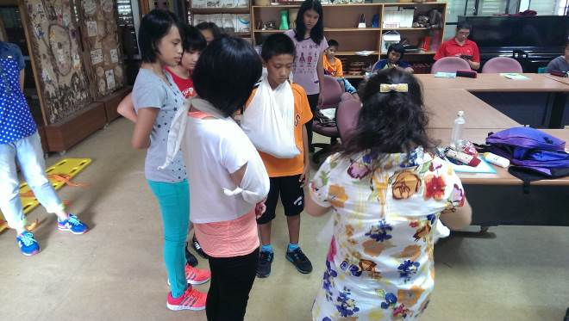
圖為「102年度國家防災日」本班地震避難掩護演練之情形。 | 圖為「102年度國家防災日」本班校護包紮傷患之情形。
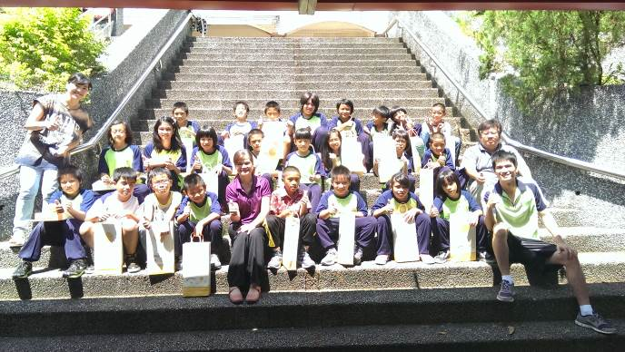 | 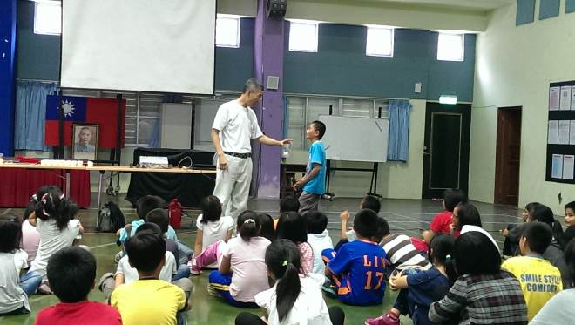
喜憨兒協會提供本校每一名學生一人一盒「愛心月餅」，圖為五、六年級之合影。 | 東元文教基金會贊助的田園老師科學課今天再次巡迴文蘭。

